Методические рекомендации:
«Техника выполнения прыжка «той-тач» и предшествующая физическая подготовка». Автор: Бреннер Ольга Геннадьевна.
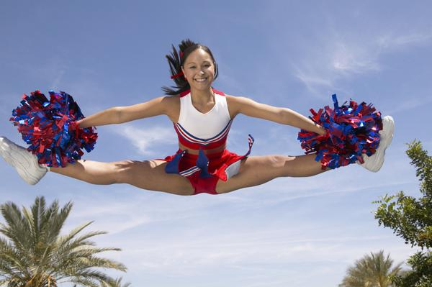

Той – тач – самый яркий, эффектный и распространенный прыжок в черлидинге. Его выполнение требует хорошей физической подготовки, растяжки и правильной техники безопасности.

Той - тач – прыжок, при котором спортсмен поднимает прямые ноги под углом 90° в стороны как можно выше, колени направлены вверх.

Техника выполнения прыжка.
Последовательность исполнения: подготовка, взмах, подъем, приземление, завершение.
Подготовка.
Подготовка – ряд последовательно выполненных движений или одно движение, служащее для придания прыжку четкости и синхронности. Подготовка не должна быть затянутой, так как у спортсмена понижается концентрация, что ведет к ухудшению качества прыжка. Хорошо отработанная подготовка помогает добиться от команды синхронного выполнения прыжка.
Пример подготовки.
На счет «раз»: руки в положении КЛАСП, ноги вместе.
На счет «два»: руки в положении ХАЙ ВИ, ноги вместе, вес тела перенесен на носки ног.
Переход из 1-го движения во 2-е должен быть очень резким и четким, с последующей фиксацией после каждого движения.
Наиболее распространенные ошибки при выполнении подготовки:
• Отсутствие фиксации после движений (смягчение рук, отвод их назад и пр.)
• Прогиб спины (вес корпуса должен быть над ногами).

Взмах.
Этот элемент идет сразу после подготовки. Если после 1-го этапа руки находятся в положении ХАЙ ВИ (что необязательно),то затем они резким круговым движением переводятся через крест вверх (вращение производится внутрь). Колени во время кругового движения амортизируют.

Подъем.
Исполняется сразу после взмаха. Руки резко выводятся в положение ТИ. Ноги во время прыжка нужно поднять как можно выше к рукам (колени при этом направлены наверх). Колени не должны сгибаться, как при выводе ног в прыжок, так и во время возврата в исходную позицию (ноги вместе). Колени амортизируют в момент выталкивания и в момент приземления. Во время прыжка смотреть нужно вперед, спина прямая, живо подтянут, руки напряжены.
Основные ошибки при выполнении подъема:
• плохо зафиксированное положение рук,
• загиб стопы (стопы должны быть предельно вытянуты),
• наклон головы вниз,
• скольжение рук по ногам.

Приземление.
Приземляться следует на переднюю часть стопы, затем амортизируют (сгибаются) колени, а затем ставится вся стопа. При приземлении руки должны находиться строго по бокам вдоль корпуса, голова поднята.
Основные ошибки при приземлении:
• приземление на всю стопу,
• очень низкое положение корпуса,
• незафиксированное положение рук,
• большое расстояние между ногами.

Завершение.
В момент завершения нужно резко выпрямиться и принять исходное положение, не сходя с места.

Силовая подготовка для выполнения прыжка.

Отжимание.
Отжимания (сгибания и разгибания рук) в упоре лежа. Выполняются из исходного положения «в упоре лежа», прямые руки на ширине плеч, ноги опираются на носки, спина выпрямлена. Отжиматься можно, опираясь на ладони, но для укрепления кистей рук, запястных суставов и пальцев рекомендуется отжиматься с опорой на кулаки. Отжимания следует делать только до параллели (угол сгиба локтя не более 90 градусов), что снимает травмоопасную нагрузку с локтей.

«Лягушка».
Исходное положение «в упоре присед», но ноги расположены на ширине плеч, бедра параллельны полу, колени при этом смотрят вверх. Из исходного положения выполняется выпрыгивание: руки, ноги, корпус вытягиваются вверх до прямого положения. Необходимо стремиться выполнить прыжок как можно выше. Затем нужно вернуться в исходное положение. Важно, чтобы пятки в конечной позиции были на полу. Для тренировки нужно выполнить 10-20 повторов.

Подъем на носках.
Упражнение для тренировки икроножных мышц. Исходное положение: ноги вместе, либо на ширине бедер.
1. Подняться на носки, зафиксировать это положение на несколько секунд (спину не прогибать).
2. Вернуться в исходное положение и слегка согнуть колени. Повторить упражнение 50 раз.

Складка.
Сгибание тела в «сед углом» из положения «лежа на спине», руки вытянуты вверх за голову. Совершается одновременный подъем корпуса и ног (сгибание тела в тазобедренных суставах), при этом необходимо пальцами рук коснуться носков ног и вернуться в исходное положение. Упражнение можно выполнять в равномерном темпе или со взрывным характером развития мышечных усилий и предельно возможным расслаблением при возвращении в исходное положение.

Махи.
Это упражнение следует выполнять с опорой.
Исходное положение: одной рукой взяться за опору, ноги вместе, спина прямая, корпус подтянут.
1. Сделать резкий мах одной ногой вперед максимально высоко, при этом носок натянут, пятка опорной ноги не отрывается от пола. Маховое движение выполняется без замаха.
2. Вернуть ногу как можно резче в исходное положение.
Повторить 15-20 раз, затем поменять ногу. Темп исполнения максимально быстрый. Затем повторить упражнение в сторону и назад.

Растягивание.

Растягивание приводящей мышцы (внутренняя поверхность бедра):
необходимо встать прямо, широко расставив ноги, носки развести в стороны. Далее нужно согнуть одно колено и вытянуть другую ногу, держа при этом туловище прямо и не поворачивая бедер. Затем надо постепенно опуститься, пока растяжение мышц внутренней поверхности бедра не станет достаточно ощутимо. Задержаться в этом положении. Выполнить то же самое с другой ноги. При выполнении упражнения сгибаемое колено должно находиться на одной линии с пальцами ноги. Можно выполнять упражнение с опорой на руки, но спина при этом должна быть прямой.

Растягивание двуглавой мышцы бедра (задняя поверхность бедра):
1. Исходное положение - стоя, ноги вместе. Согнуться в тазобедренных суставах, при этом спина прямая, параллельно полу. Затем руки опустить вниз и наклоняться вперед, стремясь достать руками до пола. При выполнении наклона спина т ноги должны оставаться прямыми. Задержаться в таком положении 1-2 минуты.
2. Исходное положение – сидя, ноги врозь (колени направлены вверх, ноги прямые, образуют угол в 90 градусов и более). Выполняются наклоны вперед, к правой и к левой ногам, сначала вытягивая стопы, а затем сократив их.
3. Исходное положение – сидя, ноги вместе. Выполняются наклоны вперед, вытянув руки вверх, при этом удерживая спину в прямом положении. В самом нижнем положении необходимо задержаться на 1-2 минуты. Затем исполнить тоже самое с сокращенными стопами.

Растягивание четырехглавой мышцы (передняя поверхность бедра):
Переместить вес тела на левую ногу, левую руку вытянуть в сторону. Затем, согнув правую ногу, взяться правой рукой за стопу и подтянуть ее к ягодицам, поднять таз. В таком положении нужно задержаться. Исполнить с другой ноги.
